车冠琼 简介
姓名（中文/汉语拼音） | 车冠琼 | 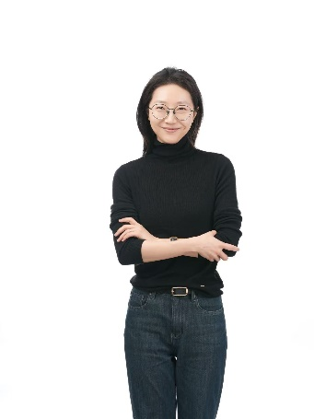
职称 | 讲师
年龄 | 36
学位 | 工学博士
工作单位 | 天津城建大学-建筑学院 城乡规划系
职务 | 城乡规划系副主任
电子信箱 | cgq2022@tcu.edu.cn
联系方式 | 13512075160
主要研究方向：
城市大数据理论与方法，城市更新设计
教育及工作经历
2022-今 天津城建大学 教师
2018-2019年 英国卡迪夫大学 地理与规划学院 联合培养博士
2016- 2022年 毕业于 天津大学 城乡规划学专业，工学博士
2011- 2014年 毕业于 南京大学 人文地理学专业，理学硕士
2007- 2011年 毕业于 南京师范大学 旅游管理专业，管理学学士
代表性论文
[1]车冠琼,兰旭,乐董倩. 时空活动画像视角下老幼共融社区更新设计策略[J].现代城市研究,已录待刊. CSSCI扩
[2]车冠琼,兰旭,王倚天.居民步行仿真模拟下的生活圈居住区空间优化[J].南方建筑,2025,(02):21-29. CSCD扩
[3]车冠琼,仇保兴,王倚天,等.基于居民步行活动模拟的社区生活圈规划：研究框架与议题[J].西部人居环境学刊,2024,39(02):139-143. CSCD扩
[4]车冠琼,仇保兴,杨滔.街道结构特征及其与土地利用分布的关系——以天津市典型区域为例[J].南方建筑,2022,(10):80-88. CSCD扩
[5]车冠琼,仇保兴.基于主体建模的生活街区人流分布模拟研究[J].城市发展研究,2022,29(04):57-69. CSSCI
[6]车冠琼,仇保兴,杨滔.街道网络结构与土地利用布局对人流分布的影响[J].西部人居环境学刊,2021,36(02):87-94. CSCD扩
[7]车冠琼,仇保兴,王旭春.突发公共卫生事件下的城市留白思考[J].城市发展研究,2020,27(09):1-5. CSSCI
主要讲授课程
人居环境导论
城市更新设计方法
城市规划设计Ⅰ
主要科研项目
1. 天津市教委社科项目-一般项目：老幼共融的社区生活空间适配机制与设计策略研究，主持，2025.01.01-2025.12.31.
2. 天津市哲学社会科学规划项目-一般项目：城市更新背景下天津老年人居家适老化改造效能评价及提升对策研究，第一参与人，2024.10.18-2025.06.20.
3. 天津市社科联调研项目：推进我市基层治理现代化建设中低龄老年人参与治理存在的问题及对策研究，第一参与人，2024.05.31-2024.10.31.
主要横向课题
2024.07-2024.11唐山市红色资源保护条例 主持
2024.03-2024.11 津唐秦滨海旅游资源调研 主持
主要奖励
1. 唐山市中心城区总体城市设计，2019 年度天津市优秀城乡规划设计二等奖
2. 唐山迁安市“多规合一”总体规划，2019 年度天津市优秀城乡规划设计三等奖

